Les Cahiers de l'Observatoire n°222, Décembre 2005

Le transport routier de marchandises en République tchèque (mise à jour 2005)

Dans le cadre de l'extension de son dispositif d'observation et de veille économique du marché européen, le CNR a fait appel au cabinet NETR (Network of European Transport Researches) pour conduire une étude sur les conditions de création et d'exploitation d'une entreprise de transport routier de marchandises en République tchèque. Cet article restitue les principaux enseignements qui ont pu être tirés de cette investigation.

La République tchèque compte 10,3 millions d'habitants. Le pays est divisé en 14 régions depuis le 1er janvier 2000 ; régions qui sont elles-mêmes subdivisées en 206 districts de municipalités avec une autorité étendue.
La croissance économique de la République tchèque devrait atteindre 4,75 % en 2005, avec une contribution exceptionnellement forte de la demande externe. Pour 2006 et 2007, cette composante devrait diminuer tandis que la demande intérieure devrait se raffermir. La croissance du PIB atteindrait 4,5%. Cette dernière est devenue plus robuste depuis les premières années de la décennie, grâce notamment à une nette amélioration du climat des entreprises ainsi qu'à l'efficience du marché du travail, ce qui fait de la République tchèque un pays où, pour les investisseurs étrangers, le risque est réduit. S'agissant de la politique budgétaire, même si les autorités ont de bonnes chances de satisfaire aux critères de Maastricht, de nouvelles réformes des services publics s'imposent pour mieux maîtriser sur le long terme les finances publiques.
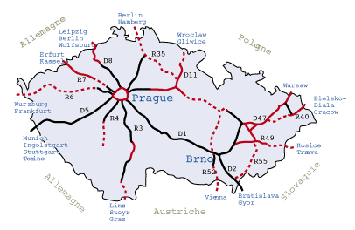
La République tchèque a développé un des réseaux de transport les mieux dotés d'Europe centrale et orientale, du fait de sa position centrale en Europe (réseau routier et autoroutier = 55 447 km dont 518 km d'autoroutes en exploitation) la définissant comme un carrefour des corridors de transits européens.

Structure des exportations en fonction des pays en 2003
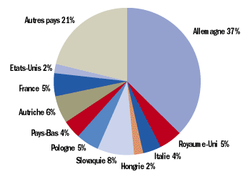
En 2003, la République tchèque importait de France pour 2,11 Md euros et exportait pour 1,73 Md euros. La France est son 28ème client et son 4ème fournisseur.

Flux d'investissements directs étrangers
Les flux d'investissements directs français en République tchèque restent modérés, exception faite de l'année 2001 au cours de laquelle la Société Générale et Vivendi ont procédé à d'importantes acquisitions.
Selon une étude MINEFIDREE, les entreprises françaises sont, en termes d'investissements, plutôt bien implantées en République tchèque dans les domaines suivants : BTP, infrastructures (autoroutes et extension de l'aéroport de Prague), services publics (distribution et assainissement des eaux, chauffage urbain), environnement (collecte des déchets industriels et décontamination des sols). Leur présence est à conforter dans les domaines de l'agroalimentaire, le matériel du transport aérien, automobile et ferroviaire, le prêt à porter, la cosmétique et la pharmacie. En revanche, elles sont peu actives dans les secteurs à fort potentiel suivants : les services et transports et les infrastructures de tourisme.
En 2004, la France se situait à la 7ème place des investisseurs mais détenait la 4ème en terme de stocks d'IDE. La présence française était matérialisée par 300 filiales et l'emploi de 60 000 personnes.
Investissements français en République tchèque
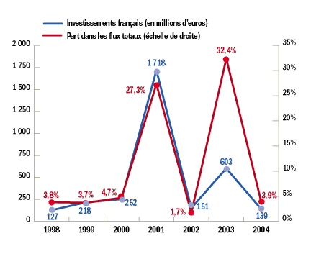
Source : Banque centrale tchèque

Le marché du transport routier
Le marché intérieur du transport routier tchèque (environ 16 milliards de tonnes-km) est l'un des plus actifs des PECO.
Il dispose d'une attractivité spécifique en raison même de la qualité du réseau routier. En outre, le pavillon tchèque jouit d'une place importante au niveau international (près de 30 milliards de tonnes-km en 2004), le plaçant au niveau de l'Autriche.
En 2003, la part modale du transport routier représentait, en tonnes x kilomètres, 74,5% du marché du transport tchèque (statistiques Eurostat).
Transport en tonnes-km du pavillon tchèque en 2004 (en milliards de t-km)
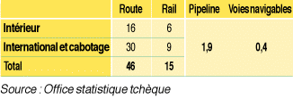
Selon «Transport Intelligence», le marché routier atteindrait en 2005 un volume de plus de 570 M euros, le marché de la prestation de service logistique atteignant déjà 150 M euros sous la pression d'un développement actif des grands groupes européens, ceux-ci présentant souvent la Bohème comme le cœur de l'Est de l'Europe.
Sur un marché en croissance forte, sur lequel les firmes industrielles et les grands distributeurs de l'Ouest développent leurs activités, les préoccupations des opérateurs rencontrés sont concentrées exclusivement sur l'amélioration du niveau de prestation en Tchéquie et chez ses voisins (logique sous-régionale) et la structuration d'une offre de transport de qualité. Tout le monde semble s'accorder pour dire que la perspective de l'entrée dans l'UE a permis d'assainir les pratiques du transport routier ; pratiques qui seraient désormais «conformes» aux normes de l'UE. Cependant, peu d'entreprises peuvent assurer une offre débordant une ou deux régions, alors que le marché est d'évidence pan-régional (Pologne, Hongrie, Tchéquie, Slovaquie).
Vue de Prague, l'évolution du transport européen semble plus nettement marquée par la pénétration des grands opérateurs de l'Ouest, et une structuration croissante des opérateurs locaux occupés à assumer la croissance de leur économie, que par une stratégie de dumping des firmes tchèques dirigée vers les pays de l'UE à 15.
Répartition modale du transport de marchandises en République tchèque (en millions de tonnes)
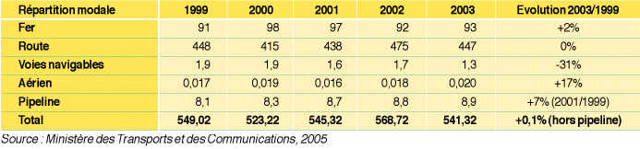
Et de fait, depuis une dizaine d'années, l'évolution du secteur s'est accompagnée d'une croissance du nombre d'entreprises et d'une certaine structuration du marché au détriment relatif de l'artisanat. Il y a plus de 55 000 entreprises (32 000 en 1995, +71%), 292 d'entre-elles regroupant 50 employés et plus (+150%).
Mais, comme on le voit dans le graphique ci-après, le nombre de firmes disposant de moins de 10 véhicules demeure très important (95%). Les donneurs d'ordre et singulièrement les grands organisateurs de transport regrettent plus qu'ils n'exploitent cette situation qui est un obstacle à l'organisation d'une desserte pan-régionale et à un service flexible et de qualité.

Progression du nombre d'entreprises de transport routier selon le parc détenu (2003 sur 1995)
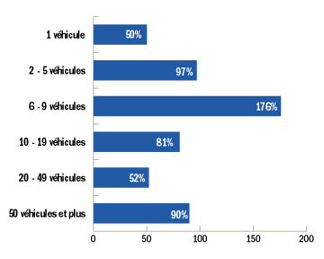
Source : Ministère des Transports tchèque
Parmi les grands opérateurs européens présents sur le marché tchèque, certains utilisent une flotte intégrée mais la plupart ont recours à la sous-traitance.
Celle-ci prend les différentes formes usuelles en Europe, dont celle du tractionnariat «aux couleurs». Aucun des opérateurs rencontrés n'a évoqué une concurrence acharnée par les prix entre PME et micro-entreprises. Dans l'ensemble, les organisateurs de transport semblent appeler de leur souhait la constitution d'opérateurs plus importants, pouvant assurer une meilleure flexibilité et disposant d'une implantation géographique sous-régionale (Pologne, Tchéquie, Slovaquie, Hongrie). En effet, l'absence de firmes transnationales pouvant assurer des trafics sur l'ensemble des zones économiques de la sous-région, suivant la structure de la demande, rend les performances et la compétitivité des transporteurs hétérogènes. Du côté des grands chargeurs internationaux, l'externalisation en direction des grands prestataires logistiques semble porter sur des contrats couvrant en effet souvent l'ensemble de la sous-région.
Structure des entreprises routières
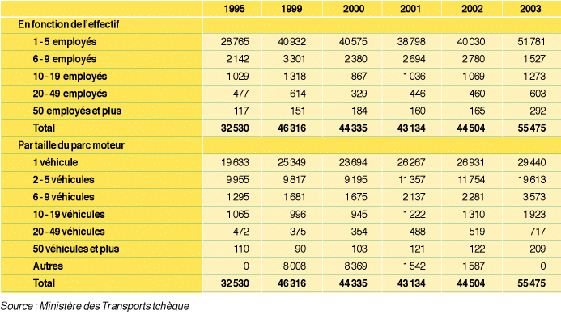
Il semble bien que les conditions de concurrence, prévalant sur le marché tchèque, mettent en lumière les difficultés traditionnelles des opérateurs de transport locaux à accéder à une offre véritablement nationale a fortiori sous-régionale et à disposer d'une flexibilité suffisante (capacité, destinations...). L'offre de transport subit peu, de ce fait, la concurrence par les prix, d'autant que personne ne parle de véritable surcapacité structurelle forte. A plusieurs reprises, nos interlocuteurs ont fait valoir l'existence d'une concurrence, par les prix, polonaise, qu'ils qualifiaient de piètre qualité.
En ce qui concerne les contrôles, il semble que pour l'essentiel ceux-ci soient concentrés sur route où ils peuvent avoir un caractère très systématique. Ils ont la réputation d'être rigoureux et efficaces.

Créer une entreprise de transport routier de marchandises
La conférence de la CNUCED a indiqué, en septembre 2004, que les perspectives à moyen terme des pays d'Europe centrale et orientale étaient très favorables aux investisseurs. Les investissements étrangers en République tchèque se sont ainsi montés à plus de 11 milliards de dollars US en 2003 et 2004, ce qui constitue le chiffre le plus élevé enregistré par un ancien pays communiste.
Le gouvernement tchèque a mis en place des aides à l'investissement pour renforcer l'attrait de la République tchèque aux yeux des investisseurs étrangers. Destinées à attirer ces investisseurs, elles revêtent des formes variées et vont de taux fonciers réduits, voire proches de zéro, jusqu'au report des impôts. En règle générale, l'Etat met en place, à ses frais, des parcs industriels pour les investisseurs étrangers.
Le démarrage d'une activité commerciale, en République tchèque, ou dans tout autre pays, amène à considérer deux stratégies possibles d'implantation : la reprise d'une structure existante ou la création pure et simple d'une nouvelle entité. Aussi, ces différents axes stratégiques supposent le respect d'un certain nombre de règles propres au pays d'accueil mais également et surtout au droit des sociétés en vigueur : création de sociétés, rédaction des statuts, acquisition de parts sociales, cession de capitaux individuels, etc.
Le transport routier sous pavillon tchèque données provisoires pour 2004
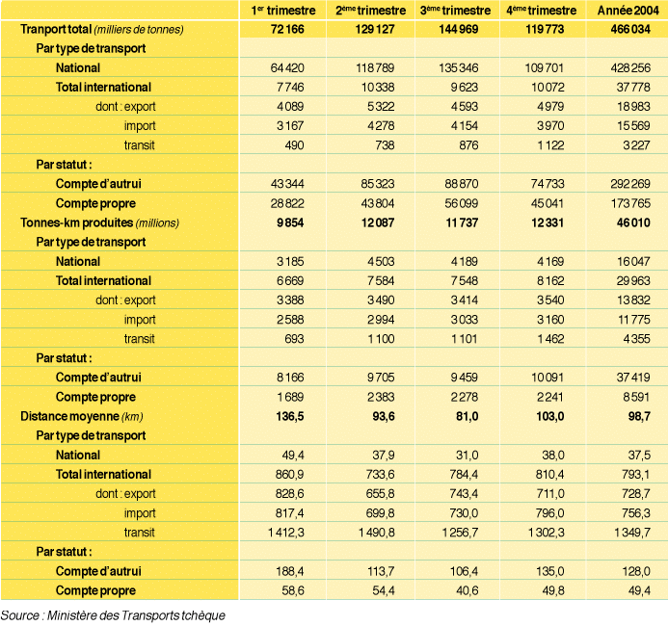

Législation spécifique à l'exercice de la profession du transport routier de marchandises
Le transport routier de marchandises est réglementé par trois textes législatifs :
* L'acte n° 111/1994 relatif au transport routier.
* Le décret du Ministère des Transports et Communications n° 478/2000 en application de l'acte n° 111/1994.
* Le décret du Ministère des Transports et Communications n° 366/2000, relatif à l'exigence de solvabilité de l'entreprise.
Ces textes régissent les règles liées à la compétence professionnelle, la solvabilité financière ainsi que l'honorabilité. Ils fixent également les conditions d'obtention des licences de transport. Les attestations de compétences professionnelles délivrées dans les pays de l'Union européenne sont acceptées en République tchèque, et ce conformément à la directive n° 98/76/ES. L'équivalence peut être obtenue auprès de l'autorité nationale gérant le domaine des Transports. Néanmoins, l'autorité compétente peut demander, au détenteur de la compétence professionnelle étrangère, un examen complémentaire de reconnaissance de la loi tchèque en matière de transport.
Les conditions d'obtention des licences de transport sont décrites dans l'acte n° 111/1994 relatif au transport routier. Elles sont régies par la directive 96/26/EC.
L'exigence d'honorabilité est vérifiée sur examen de la réputation au cours des 5 dernières années et est valable pour les 5 années suivantes. Le postulant doit être irréprochable au sens du Code de commerce.
La capacité financière est fixée à 330 000 CZ (11 172 euros aux conditions de change retenues en 2005) pour le 1er véhicule de plus de 3,5 tonnes et de 180 000 CZ (6 094 euros) pour les suivants. Elle est justifiée par la prise en compte du capital et de la réserve obligatoire pour 12 mois d'exploitation.
Outre ces exigences, le postulant doit avoir en sa possession une concession commerciale valide (dans ce cas, le transport pour compte d'autrui est considéré comme une activité commerciale et régulière) ou une licence délivrée par l'autorité compétente régissant les règles de transport (dans ce cas, le transport est une activité annexe et irrégulière).
Ces documents ont un coût qui s'élève à :
* environ 70 euros pour une concession commerciale (équivalent de la licence de transport),
* environ 10 euros pour une euro-licence (pour le transport routier international entre deux pays membres de l'Union européenne),
* environ 10 euros pour la présentation à l'examen de compétence professionnelle.
Ces frais sont payés une fois pour toute à l'administration, aucune autre taxe n'est demandée.
Les véhicules destinés à l'exploitation de l'entreprise tchèque peuvent être la propriété d'une société étrangère et être loués à la société tchèque. Néanmoins, pour obtenir une licence (concession dans le langage légal tchèque), les véhicules moteurs doivent être immatriculés en République tchèque.

Impôts et Taxes
L'entreprise doit s'enregistrer auprès de l'Administration fiscale. Le système de taxation actuel tchèque a été mis en place en janvier 1993. La législation, en matière de taxation, est sujette à des amendements fréquents dus au développement rapide de l'économie nationale et à la nécessaire harmonisation des lois et règlements tchèques avec la législation européenne.
Les entreprises doivent s'acquitter, en République tchèque, des impôts et taxes suivants :
* la taxe sur la valeur ajoutée (TVA),
* l'impôt sur les sociétés (IS),
* fiscalité en cas de cession et liquidation d'une entreprise,
* la taxe à l'essieu,
* la taxe d'autoroute,
* la taxe sur le gazole,
* les taxes ou charges sociales applicables sur le personnel,
* les taxes sur les revenus des expatriés,
* l'impôt sur les revenus (prélèvement à la source).
Outre cette fiscalité, certaines conditions spécifiques amènent à des déductions d'impôts, les taxes sont évaluées et payables sur la base des déclarations de l'entreprise auprès de l'administration fiscale.
Par ailleurs, les entreprises ne sont redevables d'aucune taxe locale, la loi n° 72/2000 promouvant des mesures d'encouragement à l'investissement et se concrétisant par : des réductions de taxes, l'abaissement des prix de vente de zones à caractère technologique, l'aide à la création de nouvelles structures, le transfert de biens fonciers sous une législation spécifique.

Taxe sur la valeur ajoutée et impôts sur les sociétés
La TVA
Deux taux de TVA sont appliqués en République tchèque :
* 5% pour les services et les produits spécifiques : biens alimentaires de première nécessité, produits pharmaceutiques, papier-carton, livres, véhicules légers de tourisme, services sociaux, transport public...
* 19% pour les produits et les services spécifiques : marketing, réparations, télécommunications, biens fonciers, services ferroviaires de marchandises, transport routier de marchandises.
L'IS
La déclaration des bénéfices de la société et le paiement de la taxe qui y est associée sont dus les 31/03 de chaque année. Si la déclaration est établie par un expert comptable externe à l'entreprise, le délai est prolongé au 30/06.
Le taux d'imposition était de 28% en 2004 et sera de 26% en 2005 et 24% en 2006.

Fiscalité en cas de cession ou de liquidation d'une entreprise
En cas de cession de parts sociales, la taxation des plus-values de cession est dépendante d'un certain nombre de paramètres identifiés au cas par cas comme par exemple : si l'acheteur est fiscalement rattaché à la République tchèque, la valeur d'acquisition des parts sociales, l'existence d'un traité fiscal bilatéral avec le pays d'origine de l'acquéreur, la forme juridique de l'entreprise.

La taxe à l'essieu
La taxe à l'essieu (acte 16/1993) est payable sur tous les véhicules immatriculés en République tchèque ou à l'étranger mais exploités en République tchèque.
Le montant de la taxe est calculé sur la base du PTRA et du nombre d'essieux des véhicules :
* 1 200 CZ (~ 41 euros) pour les véhicules jusqu'à 800 cm³,
* 1 800 à 50 400 CZ (~ 61 euros à 1 705 euros) pour les autres véhicules.

La taxe autoroutière, dite taxe kilométrique
Depuis 1995, l'utilisation des autoroutes et des voies express par les véhicules lourds et possédant au moins quatre essieux est l'objet d'une taxe sur le territoire tchèque. Le paiement de cette taxe se matérialise par l'achat d'une vignette régie par l'Acte n° 13/1997 Coll. relatif aux routes et par l'amendement de l'Acte n° 102/2000 Coll. La première partie de la vignette doit être fixée sur le pare-brise du véhicule moteur et la seconde conservée par le conducteur en cas de contrôle inopiné. Les deux parties doivent mentionner le numéro d'immatriculation du véhicule.
Le champ géographique de cette taxe sera élargie au 1er janvier 2007 et les amendes fortement augmentées.

La taxe sur le gazole
Le niveau des accises sur le gazole était de 0,336 euro/litre en 1995. Conformément aux directives européennes, et contrairement à la pratique française, un remboursement partiel de cette taxe n'est pas envisagé.
Montant de la taxe autoroutière
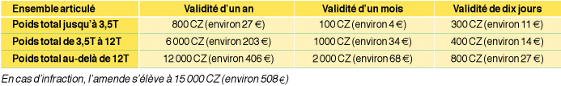

L'impôt sur les revenus
Le taux d'imposition varie de 15% à 32% des revenus annuels.
Il existe cependant une convention fiscale entre la France et la Tchéquie qui permet d'opter pour un prélèvement à la source de 10% du montant brut des dividendes versés à un résident français.

Conditions spécifiques amenant à déduction d'impôts
Investissements ouvrant droit à déduction d'impôt sur les sociétés
L'allègement de l'impôt sur les sociétés, tel que défini dans la loi fiscale, est possible dans deux cas :
* pour les investissements dits GREENFIELD¹, permettant un allègement total de l'impôt sur les sociétés pour une période maximale de dix ans,
* pour les investissements dits BROWNFIELD², ouvrant droit à un allègement partiel pour une période maximale de dix ans.
Pour obtenir un allègement fiscal, un certain nombre de conditions doivent être remplies :
* la personne physique ou morale doit réduire sa base fiscale au travers de l'utilisation de toutes les provisions disponibles telles que définies dans la loi fiscale (dépréciations, pertes fiscales...),
* la personne physique ou morale doit être l'actionnaire majoritaire des capitaux de l'entité tchèque ; les biens fonciers et les capitaux acquis du fait d'une banqueroute n'étant pas comptabilisés dans le calcul. Cela signifie qu'un redevable (entreprise ou individuel) ayant acquis des parts sociales dépréciées à l'étranger et non en République tchèque peut les incorporer en vu d'un allègement fiscal,
* la personne physique ou morale ne doit pas être dissoute, être l'objet de procédures de mise en banqueroute ou d'opérations de fusion,
* l'augmentation de la base fiscale par des transactions entre les parties intéressées (ex : le transfert de produits d'exploitation) est irrecevable ; de même la diminution de la base fiscale au travers de transfert de propriété entre les parties concernées n'est pas admise.

Conditions d'emploi des salariés dans une entreprise de transport routier de marchandises
Aucune convention collective n'est appliquée au transport routier de marchandises.
Chaque salarié entrant dans une entreprise doit signer un contrat de travail sous forme écrite. Il dispose de la couverture d'une sécurité sociale.

Salaires moyens observés
Les salaires moyens diffèrent d'une région à une autre (Prague ayant le niveau de salaire le plus élevé) et sont fonction de la taille et de l'activité de l'entreprise. Dans le domaine du transport routier, le salaire moyen mensuel (rémunération brute hors frais de route et charges sociales), tous salariés confondus, était selon «Transport Yearbook 2003» de 19 821 CZ (671 euros) avec les écarts suivants selon la fonction du salarié dans l'entreprise :
* manager confirmé : 70 000 CZ (2 370 euros),
* manager de base : 30 000 CZ (1 016 euros),
* employé (exploitation, planification) : 20 000 CZ (677 euros),
* conducteurs internationaux : 25 000 CZ (845 euros) avec les frais de route et les heures supplémentaires,
* personnel d'entrepôt : 12 000 CZ (406 euros).
En janvier 2005, le salaire minimum, en République tchèque, est de 7 185 CZ (243 euros).
Dans les grandes entreprises européennes, le salaire mensuel moyen d'un conducteur grand routier est généralement de l'ordre de 560 euros par mois (données 2005). Les frais de route non soumis à cotisations sont généralement fixés entreprise par entreprise selon les pays transités et peuvent atteindre 40 euros par jour. Au total, donc, le «revenu» d'un conducteur international peut représenter 1 300 euros.
Taux horaires conducteurs
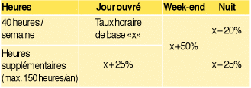
Le salaire des conducteurs varie en fonction des temps de conduite. Néanmoins, ils sont payés sur une base de 40 heures par semaine. Le nombre d'heures supplémentaires est limité à 150 heures par an et sont payées comme suit :
Concernant le personnel d'entrepôt, le salaire varie selon le temps de travail en roulement ou de nuit.
Dans les entreprises structurées, les heures supplémentaires semblent, effectivement, mesurées et payées. La limitation du nombre d'heures supplémentaires à 150 heures par an semble appliquée, notamment pour les employés sédentaires des entrepôts. En ce qui concerne les chauffeurs, les choses sont un peu plus floues. Selon certaines sources, les heures supplémentaires sont effectivement mesurées et payées. Elles concerneraient essentiellement la conduite, et lors d'entretiens en face à face, il a été fait état du seul plafond hebdomadaire (8 heures) et non du plafond annuel. Du reste, tout le monde semble indiquer que le (seul) texte effectivement appliqué aux transporteurs routiers et contrôlé sur route lors de contrôles systématiques est le règlement social européen 3820 (en fait on cite l'AETR).

Les charges sociales
Toutes les personnes qui travaillent en République tchèque possèdent une assurance maladie et une assurance sociale. Les cotisations payées sont considérées comme revenus de l'Etat et comprennent :
* les cotisations assurance maladie,
* les cotisations de retraite,
* les contributions à la politique de l'emploi.
Ces cotisations sont dues par :
* les «organisations» : personnes morales ou physiques employant plus de 25 salariés,
* les «petites organisations» : personnes morales ou physiques qui ne sont pas des organisations mais comptant au moins un salarié,
* les indépendants.
Les PME sont tenues de :
* déduire les cotisations qu'elles doivent prélever sur tous les salariés,
* calculer les contributions qu'elles doivent elles-mêmes payer,
* payer les cotisations mensuelles le jour correspondant au jour de paiement des rémunérations et salaires pour ledit mois.
La base des contributions est calculée, à la charge du salarié, au taux de 12,5% du salaire brut de l'employé. Tous les employeurs nationaux doivent s'acquitter d'une cotisation égale à 35% de la masse salariale brute (hors charges) de l'ensemble des salariés. Depuis le 01/01/2004, tout employé étranger, travaillant sur le territoire tchèque pour le compte d'une entreprise tchèque ou expatrié par une entreprise étrangère et dont le pays d'attache a conclu un accord bilatéral avec la République tchèque sur la question des charges sociales, doit cotiser en République tchèque. Depuis l'accession de la République tchèque dans l'Union européenne en mai 2004, tout ressortissant européen travaillant sur le territoire national et son employeur doivent s'acquitter des charges sociales en République tchèque, à moins de dispositions autres, telles qu'édictées dans les législations européennes. Les indépendants sont tenus de payer les cotisations pour l'assurance retraite, maladie et les cotisations à la politique de l'emploi directement sur le compte de l'office de sécurité sociale du district approprié. Les travailleurs indépendants déterminent eux-mêmes la base d'évaluation, à condition qu'il ne soit pas inférieur à 35% du revenu net généré par leur activité et qu'il soit au moins égal pour l'année à six mois de salaire minimum.

Les subventions à la création d'emploi et à la formation professionnelle
Les lois et règlements concernant les incitations à l'investissement disposent de deux volets sociaux apportant un soutien financier pour la création d'emploi et la formation des salariés.
Les deux mesures incitatrices ne s'appliquent que dans les régions tchèques (districts) où le taux de chômage est égal ou supérieur à la moyenne nationale.

Subventions à la création d'emploi
Les subventions à la création d'emploi sont destinées à la création de nouveaux emplois en République tchèque. Leur montant varie entre 80 000 CZ et 20 0000 CZ (2 710 euros à 6 770 euros) selon les taux de chômage observé.
Les subventions à la création d'emploi sont délivrées sur la base d'un accord écrit entre l'employeur et le Ministère du Travail et des Affaires Sociales.

Subventions à la formation professionnelle
Un soutien financier peut être attribué à l'employeur pour former ou reformer ses salariés tchèques à travailler avec un nouvel outil de production (de biens ou de services).
Le montant du soutien financier varie de 25% à 35% des coûts de formation selon les taux de chômage observé.
Montant des subventions à la création d'emploi par catégorie de district
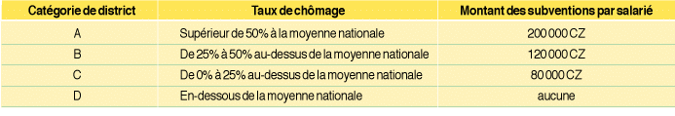
Avec un taux de croissance élevé, une inflation maîtrisée mais aussi par la qualité du facteur humain, la République tchèque dispose de forts atouts de développement. Ceux-ci se trouvent renforcés par l'existence d'un réseau routier modernisé, irrigué par de grands corridors de transit européen. L'offre de transport routier en voie de structuration tend à privilégier la qualité de service plus que l'augmentation de capacité. Les transporteurs tchèques s'avèrent des partenaires sérieux et recherchés. Et pour les entreprises qui veulent créer leur propre société, la Tchéquie offre de véritables opportunités.
1 La République tchèque offre d'excellentes conditions pour les investissements GREENFIELD. CZECHINVEST, l'agence de développement du commerce et de l'investissement, répertorie sa propre base de données nationales sur plus de 250 sites et bâtiments industriels à travers le pays et désignés comme des zones industrielles dotées d'un plan d'infrastructures de desserte. Plus de 70 zones industrielles municipales sont répertoriées en République tchèque. Le gouvernement ayant pris des mesures incitatives au développement de zones industrielles municipales, les investisseurs peuvent bénéficier de terrains viabilisés à des prix avantageux. Les projets à étiquette GREENFIELD (équivalent de zone franche) permettent d'accéder à des avantages fiscaux comme des reports d'imposition, des subventions à la création d'emploi, à la formation, etc...
2 Les investissements BROWNFIELD ont pour objet l'extension et la modernisation des moyens de production actuels d'une entité tchèque déjà établie mais ne sont dédiés qu'au secteur industriel.
NETR Etude pour le compte du CNR (contraction de texte et adaptations de forme réalisées par les services du CNR)

